2015 Şubat ayında kurulan şirket sayısında bir önceki aya göre %15,48 azalış oldu.
- Kurulan şirket sayısında bir önceki aya göre %15,48 ve gerçek kişi ticari işletme sayısında %30,78 azalış olurken, kooperatif sayısında %36,84 artış olmuştur.
- Kapanan şirket sayısı bir önceki aya göre %59,03, kapanan kooperatif sayısı %68,94 ve kapanan gerçek kişi ticari işletme sayısı %37,74 azalmıştır
Kapanan şirket sayısında geçen yılın aynı ayına göre %9,01 azalış oldu.
- 2015 yılı Şubat ayında, 2014 yılı Şubat ayına göre kurulan şirket sayısında %15,59 kurulan kooperatif sayısında %9,47 artış olurken, kurulan gerçek kişi ticari işletme sayısında %34,43'lük azalış gerçekleşmiştir.
- 2015 yılı Şubat ayında kapanan şirket sayısı, 2014 yılının aynı ayına göre %9,01 azalırken, kapanan kooperatif sayısı %10,98 ve kapanan gerçek kişi ticari işletme sayısı %1,02 artmıştır.
2015 yılı ilk iki ayında kurulan şirket sayısı, 2014 yılının aynı dönemine göre %12,62 arttı.
- 2015 yılının ilk iki ayında, geçen yılın aynı dönemine göre kurulan şirket sayısı %12,62 artarken, kooperatif sayısı %13,88 ve gerçek kişi ticari işletmesi sayısı %61,93 oranında azalmıştır.
- Aynı dönem içinde kapanan şirket sayısı %6,06, kapanan kooperatif sayısı %6,34 ve kapanan gerçek kişi ticari işletme sayısı %0,89 azalmıştır.
2015 Şubat Ayı Genel Görünümü
İLAN  TÜRÜ | ŞİRKET  TÜRÜ | ŞUBAT 2015 | OCAK 2015 | Bir Önceki Aya Göre Değişim (%) | ŞUBAT 2014 | Bir Önceki Yılın Aynı Ayına Göre Değişim (%) | OCAK- ŞUBAT  (2 Aylık)
 |  |  |  |  |  |  | 2014 | 2015 | Değişim (%)
Kurulan* | Şirket | 5.405 | 6.395 | -15,48 | 4.676 | 15,59 | 10.478 | 11.800 | 12,62
Kurulan* | Kooperatif | 104 | 76 | 36,84 | 95 | 9,47 | 209 | 180 | -13,88
Kurulan* | Ger.Kişi Tic.İşl. | 4.129 | 5.965 | -30,78 | 6.297 | -34,43 | 26.513 | 10.094 | -61,93
Tasfiye | Şirket | 452 | 1.587 | -71,52 | 1.399 | -67,69 | 3.474 | 2.038 | -41,34
Tasfiye | Kooperatif | 42 | 106 | -60,38 | 106 | -60,38 | 212 | 149 | -29,72
Kapanan** | Şirket | 1.000 | 2.441 | -59,03 | 1.099 | -9,01 | 3.663 | 3.441 | -6,06
Kapanan** | Kooperatif | 91 | 293 | -68,94 | 82 | 10,98 | 410 | 384 | -6,34
Kapanan** | Ger.Kişi Tic.İşl. | 1.976 | 3.174 | -37,74 | 1.956 | 1,02 | 5.196 | 5.150 | -0,89

* Kurulan gerçek kişi ticari işletmesi sayısı adi ortaklıkları da içermektedir. 2015 yılı Şubat ayında 4.129 gerçek kişi ticari işletmesi kurulmuş, hiç adi ortaklık kuruluşu olmamıştır.
* * Kapanan gerçek kişi ticari işletmesi sayısı, yapılan tebligatlarla ticari faaliyeti bulunmadığı tespit edilen gerçek kişi ticari işletmesinin kayıtlarının ilgili Ticaret Sicil Müdürlükleri tarafından Ticaret Sicil Yönetmeliğinin 51. maddesine istinaden re’sen silinen işletmelerini kapsamamaktadır. 2015 yılı Şubat ayında 3.391, Ocak-Şubat döneminde 8.943 gerçek kişi ticari işletmesi re’sen kapatılmıştır.

2015 Şubat ayında sadece Bartın ilinde şirket kuruluşu gerçekleşmemiştir.
- 2015 yılı Şubat ayında kurulan toplam 5.509 şirket ve kooperatifin %79,85’i limited şirket, %18,22’si anonim şirket, %1,89’u ise kooperatiftir. Şirket ve kooperatiflerin %36,74’ü İstanbul,
%12,71’i Ankara, %6,00’ı İzmir’de kurulmuştur.
- Bu ay Bartın’da şirket kuruluşu gerçekleşmemiştir. 2015 yılı ilk iki ayında Bartın’da 3 şirket kurulmuş ve 2 şirket kapanmıştır.
2015 Şubat ayında kurulan şirketlerin sermayelerinin toplamı, bir önceki aya göre %12,11 oranında azaldı.
- 2015 yılı ilk iki ayında toplam 11.980 şirket ve kooperatif kurulmuştur. Bu dönemde kurulan toplam 9.678 limited şirket, toplam sermayenin %55,66’sını, 2.119 anonim şirket ise %44,31’ini oluşturmaktadır. Şubat ayında kurulan şirketlerin sermayelerinin toplamı, Ocak ayına göre
%12,11 oranında azalmıştır.
2015 Yılında Şirket Türlerine Göre Şirket Kuruluşları
 |  | Şirket Türleri |  |  |  |  | Genel Toplam
 |  | Anonim | Kollektif | Komandit | Limited | Kooperatif | Genel Toplam
OCAK | Sayı | 1.115 | 1 | 0 | 5.279 | 76 | 6.471
OCAK | Sermaye (TL) | 475.177.519 | 70.000 | 0 | 639.952.675 | - | 1.115.200.194
ŞUBAT | Sayı | 1.004 | 2 | 0 | 4.399 | 104 | 5.509
ŞUBAT | Sermaye (TL) | 453.338.370 | 530.000 | 0 | 526.252.814 | - | 980.121.184
TOPLAM | Sayı | 2.119 | 3 | 0 | 9.678 | 180 | 11.980
TOPLAM | Sermaye (TL) | 928.515.889 | 600.000 | 0 | 1.166.205.489 | - | 2.095.321.378

2015 Şubat ayında 1.567 şirket ve kooperatif ile 1.515 gerçek kişi ticari işletmesi, ticaret sektöründe kuruldu.
- 2015 Şubat ayında kurulan toplam şirket ve kooperatiflerin; 1.567’si toptan ve perakende ticaret, motorlu taşıtların ve motosikletlerin onarımı, 1.029’u inşaat, 739’u imalat sektöründedir.
- 2015 Şubat ayında kurulan gerçek kişi ticari işletmelerinin; 1.515’i toptan ve perakende ticaret, motorlu taşıtların ve motosikletlerin onarımı, 971’i inşaat, 468’i imalat sektöründedir.
- Bu ay kapanan şirket ve kooperatiflerin; 382’si toptan ve perakende ticaret, motorlu taşıtların ve motosikletlerin onarımı, 202’si inşaat, 163’ü imalat sektöründedir.
- Bu ay kapanan gerçek kişi ticari işletmelerinin 938’i toptan ve perakende ticaret, motorlu taşıtların ve motosikletlerin onarımı, 272’si inşaat, 247’si imalat sektöründedir.

2015 Şubat ayında kurulan 104 Kooperatifin 48’i Konut Yapı Kooperatifidir.
- 2015 Şubat ayında kurulan 104 Kooperatifin 48’i Konut Yapı Kooperatifi, 13’ü Sulama Kooperatifi, 8’i de Tarımsal Kalkınma Kooperatifi olarak kurulmuştur.
- 2015 yılında kurulan 180 kooperatifin 79’u Konut Yapı Kooperatifi, 24’ü Sulama Kooperatifi, 15’i de Tarımsal Kalkınma Kooperatifi olarak kurulmuştur.
2015 Şubat ayında 390 adet yabancı ortak sermayeli şirket kuruldu.
- 2015 Şubat ayında kurulan 390 yabancı ortaklı şirketin 138’i Suriye, 32’si Irak ve 28’i Alman ortaklı olarak kurulmuştur.

2015 yılı ilk iki ayında;
- Kurulan yabancı ortaklı şirket sayısı 734’dür. Bu şirketlerin 239’u Suriye, 56’sı İran ve 51’i Irak ortaklıdır.
- Kurulan 734 yabancı ortak sermayeli şirketin 109’u anonim, 625’i limited şirkettir. Bu şirketlerin 281’i toptan ve perakende ticaret, motorlu taşıtların ve motosikletlerin onarımı, 109’u imalat ve 72’si inşaat sektöründe kurulmuştur.
- Kurulan yabancı ortak sermayeli şirketlerin toplam sermayelerinin % 87,89’u yabancı sermayeli ortak payı oluşturmaktadır.

2015 Yılında Kurulan Yabancı Sermayeli Şirketlerin Genel Görünümü
 |  | Anonim | Limited | Genel Toplam
OCAK | Sayı | 53 | 291 | 344
OCAK | Ortak Olunan Şirketlerin Toplam Sermayesi (TL) | 50.307.000 | 47.747.000 | 98.054.000
OCAK | Ortak Olunan Şirketlerdeki Yabancı Ortak Sermaye Toplamı (TL) | 39.696.466 | 39.917.456 | 79.613.922
OCAK | Yabancı Ortak Sermaye Oranı (%) | 78,91 | 83,60 | 81,19
ŞUBAT | Sayı | 56 | 334 | 390
ŞUBAT | Ortak Olunan Şirketlerin Toplam Sermayesi (TL) | 99.790.000 | 44.352.000 | 144.142.000
ŞUBAT | Ortak Olunan Şirketlerdeki Yabancı Ortak Sermaye Toplamı (TL) | 95.559.750 | 37.686.911 | 133.246.661
ŞUBAT | Yabancı Ortak Sermaye Oranı (%) | 95,76 | 84,97 | 92,44
TOPLAM | Sayı | 109 | 625 | 734
TOPLAM | Ortak Olunan Şirketlerin Toplam Sermayesi (TL) | 150.097.000 | 92.099.000 | 242.196.000
TOPLAM | Ortak Olunan Şirketlerdeki Yabancı Ortak Sermaye Toplamı (TL) | 135.256.216 | 77.604.367 | 212.860.583
TOPLAM | Yabancı Ortak Sermaye Oranı (%) | 90,11 | 84,26 | 87,89

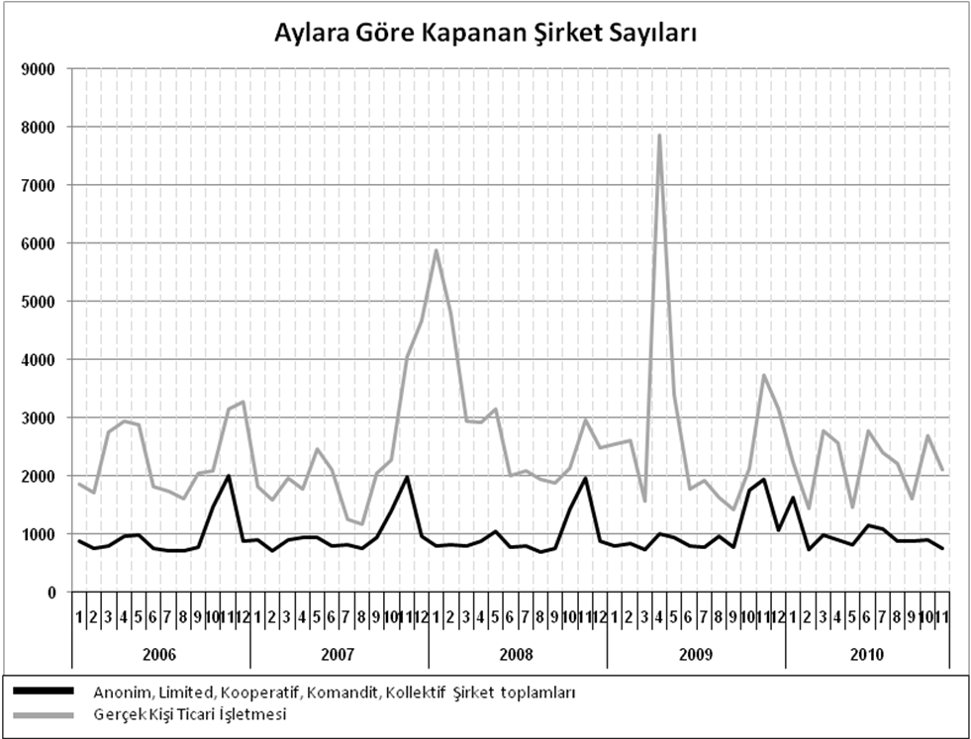
Bir sonraki haber bülteninin yayımlanma tarihi 17 Nisan 2015’dir.
Ayrıntılı tablo ve grafiklere www.tobb.org.tr web sitesi üzerinden erişebilirsiniz.

